デジタル写真の初歩
デジカメ特別講座資料 西阿知公民館 2005,07,06 ＆ 07,17

ここでは、デジカメを使用して、撮影・保存・印刷・メール送付などについて説明します。
カメラは倉敷市所蔵品を使用します。
更に詳しい解説については、IT－ふたば会のミニ講習資料：デジカメ入門、デジカメⅡをご覧ください。
例：「デジカメを楽しむ」
http://tamasima.hp.infoseek.co.jp/dezikame-kouza/a-31-dezikame-tanosimu.html

１、デジタルカメラによる撮影

１-１、講座で使用するカメラの説明 資料1
倉敷市の所蔵品 富士写真フィルム（株）デジタルカメラ FinePx Ａ３１０

１-２、撮影の仕方
１-２-１、撮影前の準備
１）カメラに電池とメディアの挿入 電源が切れている事を確認して電池カバーを開けます。
(1) 単３形２本（ここではアルカリ電池）を入れます。
(2) ｘD-ピクチャーカードが挿入されていることを確認します。
２）なお、自分のカメラを使用する場合は、バッテリー式電池の充電や、カードは十分空きがあること、必要に応じて、三脚、反射防止などの準備をしておきます。

１-２-２、設定
１）電源を入れる
２）日付の確認・修正・並び順 資料２ MENU/OKボタンを押して日時を設定します。
（初めて電源を入れる時や、長時間電池を抜いたまま放置し日付がクリヤーされている場合）
“ＭＥＮＵ/ＯＫ”ボタンを押して設定しますが、ここでは、簡単に行うため“ＢＡＣＫ”ボタンを押します。

３）モード設定
ここでは、モードダイヤルを、静止撮影モードに合わせ、AUTOで静止画撮影をします。
（必要に応じて、ストロボ、マクロ、セルフタイマー、アカルサ、白バランスなど設定します）

備考 資料３
シーンセレクターモード ： その場面の撮影にふさわしい状態に自動的に設定される。
静止撮影モード ： メニューで設定を変える。シーンセレクターモードよりも多様な設定ができる。

１-２-３、撮影
１）電源を入れる
２）液晶モニター又はファインダーを覗いて構図を決める
３）シャッターボタンを半押ししてピントを合わせる
４）シャッターボタンをゆっくり押し込んで撮影する

参考資料
（１）構え方（カメラぶれ防止）
両脇を締め、両手でカメラを構える。右手の親指はズーム操作がしやすい位置に置きます。
ファインダー撮影では“DISP”ボタンを押して液晶モニターをOFFにすると、電池が長持ちする。
（２）ピント合わせ 資料４
被写体をAFフレームに合わせ、半押しします。
２、パソコンへの保存

２-１、デジカメソフト
Windows98では、デジカメ用のソフトがインストールされていないので、予めインストールしておきます。ソフトはFinePixViewerで、倉敷市所蔵品。
（WindowsMe以降のＯＳでは、予め機能が備わっているので、インストールの必要はありません。）
このソフトにより、カメラのデータをパソコンに保存するだけでなく、画像の加工・調整や、文字を入れたり、画像印刷、などが出来ます。

２ｰ２、デジカメとパソコンの接続
講座では、ＵＳＢケーブルで、デジカメとパソコンを直接結びます。
１）パソコンの電源ＯＮ
２）撮影済みのメディアをセットした、カメラの電源をON、カメラのUSB設定を“カードリーダー”にします。液晶モニターに、カードリーダーの表示が出ます。
３）カメラの電源をOFFにして、専用USBケーブルで、カメラをパソコンへ接続します。

２ｰ３、デジカメからパソコンへの保存
１）カメラの電源ＯＮ
２）FinePixViewerの起動 資料５
カメラをパソコンに接続するとFinePixViewerが自動的に起動して、画像をパソコンに保存するための「画像の保存ウィザード」を開始します。
なお、自動起動しない場合は、「スタート」→「プログラム」→「FinePixViewer」をクリックします。
３）保存
(1) 「画像の保存ウィザード」が開始すると、画面にしたがって操作すれば、カメラの画像がパソコンの「MyPictures」にコピー、保存されます。「メニューパネル」又は「フォルダーツリー」には「100_FUJI」が存在します。
(2) また、「マイコンピュータ」→「リムーバブルディスク」→「「DCIM」→「100_FUJI」をクリックすると、画像がサムネイルで表示されます。「100_FUJI」を丸ごと、又は画像毎に「MyPictures」へ保存します〈コピー又は移動〉。フォルダーやファイルに名前を付けます。WindowsMe以降のOSでは、このような方法で出来ます。）
保存したものは、ＣＤなどへコピー又は移動出来ます。
４）保存が出来たら、カメラの電源を切っておきましょう。電池が長持ちするためです。
５）カメラを取り外すときの注意
(1) 講座では、カードの画像を消去しておきましょう。
（なお、パソコンを終了するときも、パソコン内に保存した画像フォルダーは削除しておきましょう。）
(2) 講座で使用するパソコンWindows98では、カメラの電源を切り、パソコンから取り外せばよいです。
(3) WindowsMe以降のOSでは、「ハードウェアーの取り外し」操作を行ってください。 資料６
パソコンデスクトップのタスクバー右下方面にある「ハードウェアーの取り外し」アイコンをクリックして、安全な取り外しが出来る状態になってから、デジカメの電源を切ってください。

３、画像の編集 資料７

３ｰ１、FinePixViewerの活用 メニューパネル「画像活用メニュー」を利用
「画像活用メニュー」の内容が、メニューパネルから消えた場合は、一度「スライドショー」をクリックして、スライドショーを表示させ、閉じる」ボタン（×印）をクリックすると、再度表示されます。
１）画像の回転 「画像の向きを変える」から、90度、180度等、回転できます。
２）トリミング 「画像の切り抜き／文字入れ」を選択、「切り抜き」をクリック。
白点で囲まれた枠は任意に動かせます。
画像の保存は、「保存して閉じる」をクリックし、保存ダイアログで、保存先とファイル名をつけて保存します。以下の操作でも同様です。
３）文字の書き込み 「画像の切り抜き／文字入れ」を選択、「文字入れ」をクリック。
文字入力ボックスに文字内容を入力し、「フォント名」、「スタイル」、「サイズ」「色」を指定します。
画像に表示された文字はドラッグして動かせます。
４）画質の調整 「自動調整」、「手動調整」（明るさ、鮮やかさ、色合い、コントラスト）、「セピア／白黒」、「くっきり／ぼかし」等の調整が出来ます。

３ｰ２、「エクスプローラ」による保存した画像の、移動や名前変更など。
「スタート」→「プログラム」→「アクセサリ」→「エクスプローラ」をクリックします。
目標のフォルダーを表示したり、好きな場所へフォルダーを作成してコピーしたり、移動して保存することができます。例えば、FDやCDなどへの保存も出来ます。

３-３、FinePixViewer以外のASによる編集
画像を選択してダブルクリックし、画像を表示させます。パソコンに搭載されている標準ASにより、画像が表示されます。例えば、MicrosoftPhotoEditor。ここから、トリミングや画像の調整、編集ができます。
更に、ペイントを使って編集したり出来ます。

４、印刷 （参考） 講座では印刷は出来ません。

１）印刷用紙 写真用紙 ： サイズ、厚さ、精細、光沢、など選択。
２）レイアウトの確認 「ファイル」→「印刷プレビュー」にて、確認しておきます。
３）印刷 「ファイル」→「印刷」→「プロパティー」→「用紙の種類」、「給紙方法」、「印刷品質」、
「色調整」などを設定してから印刷します。
４）WordでＡ４用紙へ複数の画像を印刷する例
WordでＡ４サイズに画像をコピーで貼付けます。ページサイズが大きくなるようなら、画像を縮小、又はペイントで編集しても良い。オートシェイブを使うといろんな形の写真が出来ます。

４、・保存した写真を YahooPhotoを使って送る 資料８

以上

資料1
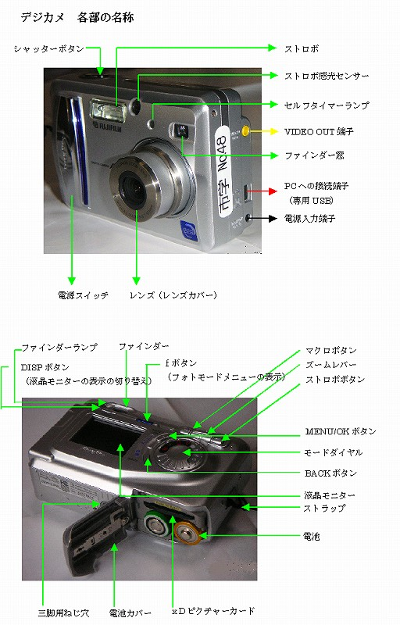

戻る

資料２
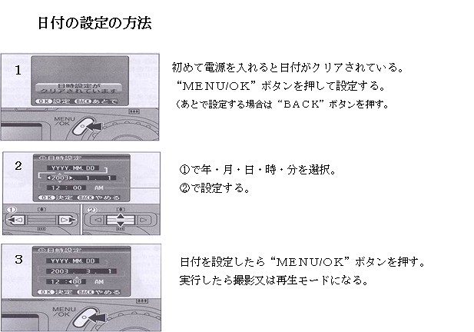

戻る

資料３
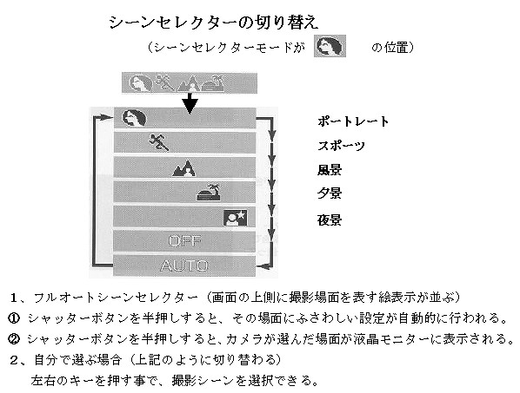

戻る

資料４
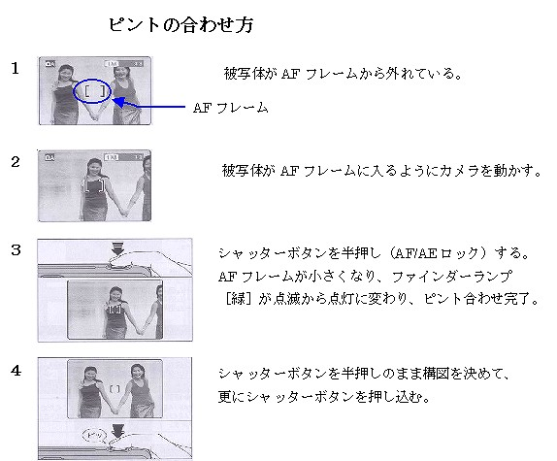

戻る

資料５
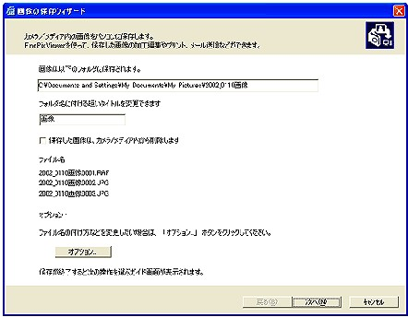

戻る

資料６
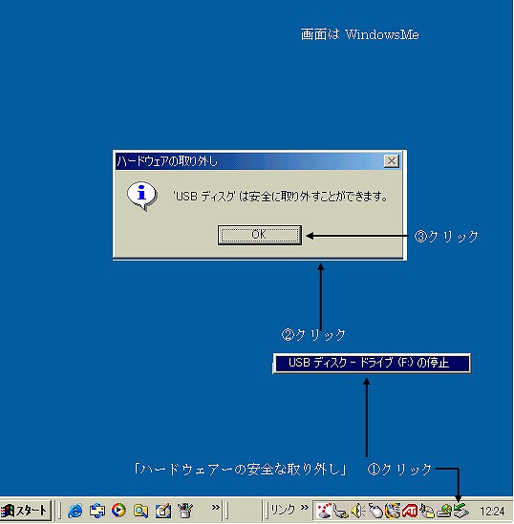

戻る

資料７
メニューパネル
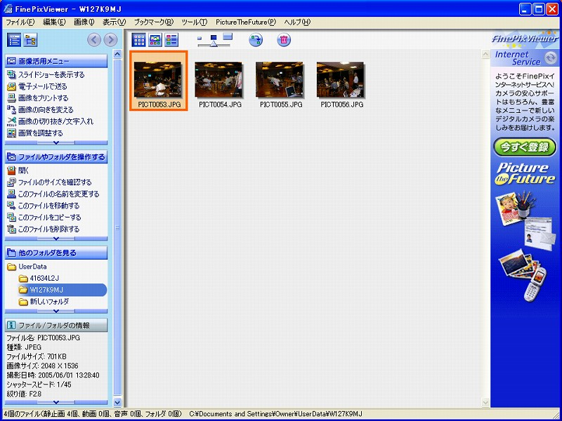

戻る

